Plans de gestion des sites LIFE Elia

UG:UM231 - Circuit: 380.19: pylône 152 au 157
Nom complet de l’UG: GRAMME/(ACHENE)(MAZURES F) 380KV LI

Action LIFE: Lisière restaurée : 8 polygone(s) (0.45, 0.37, 0.25, 0.74, 0.75, 0.39, 0.16, 0.02 ha)
Autres actions LIFE sous cette/ces portée(s): Landes; Fauche; Lisière; Verger; Mare

Commune(s): Beauraing

Triage(s) DNF concerné(s): Winenne (MINET Philippe - GSM: 0477 78 14 92); Felenne (TRIGALET Philippe - GSM: 0477 78 14 95)

Cantonnement(s) DNF concerné(s):BEAURAING (082/64.36.10)
Info actualisées sur Le portail environnement de Wallonie

Gestionnaire (+ Propriétaire):
ID | Gestionnaire | Propriétaires
MD_78 | DNF | Domaine De La Ville De Beauraing
MD_77 | DNF | Region Wallonne (Mrw/Dgrne)
MD_184 | DNF et Elia? | Domaine De La Ville De Beauraing
MD_101 | DNF | Domaine De La Ville De Beauraing
MD_9 | DNF | Region Wallonne (Mrw/Dgrne)
MD_10 | DNF | Region Wallonne (Mrw/Dgrne)
MD_459 | DNF | Region Wallonne (Mrw/Dgrne)
MD_460 | DNF | Region Wallonne (Mrw/Dgrne)
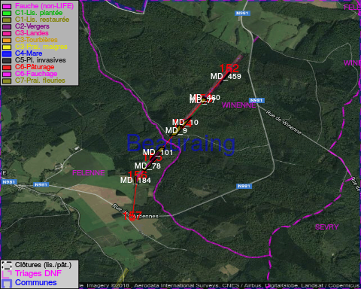

GESTION:

Objectif à long terme :

Lisière structurée stabilisée par sélection d’espèces arbustives

Tous les aménagements ont été terminés en January 2015

Détail par portée
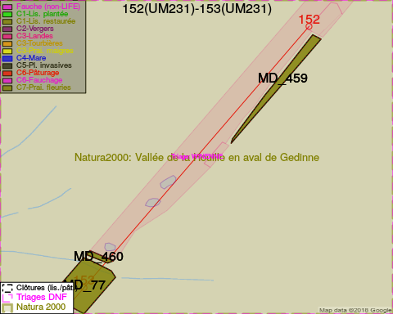
Adresse propriétaire:
- [MD_78] Domaine De La Ville De Beauraing: Pl De Seurre 3-Jul Beauraing
- [MD_77] Region Wallonne (Mrw/Dgrne): Av Prince De Liege 15 Namur
- [MD_184] Domaine De La Ville De Beauraing: Pl De Seurre 3-Jul Beauraing
- [MD_101] Domaine De La Ville De Beauraing: Pl De Seurre 3-Jul Beauraing
- [MD_9] Region Wallonne (Mrw/Dgrne): Av Prince De Liege 15 Namur
- [MD_10] Region Wallonne (Mrw/Dgrne): Av Prince De Liege 15 Namur
- [MD_459] Region Wallonne (Mrw/Dgrne): Av Prince De Liege 15 Namur
- [MD_460] Region Wallonne (Mrw/Dgrne): Av Prince De Liege 15 Namur
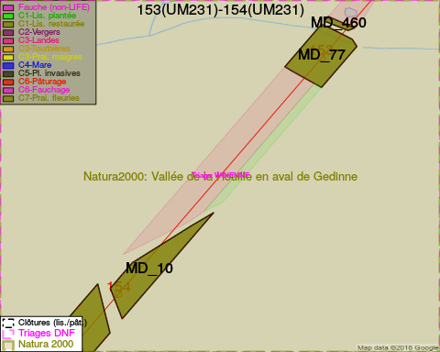
Adresse propriétaire:
- [MD_78] Domaine De La Ville De Beauraing: Pl De Seurre 3-Jul Beauraing
- [MD_77] Region Wallonne (Mrw/Dgrne): Av Prince De Liege 15 Namur
- [MD_184] Domaine De La Ville De Beauraing: Pl De Seurre 3-Jul Beauraing
- [MD_101] Domaine De La Ville De Beauraing: Pl De Seurre 3-Jul Beauraing
- [MD_9] Region Wallonne (Mrw/Dgrne): Av Prince De Liege 15 Namur
- [MD_10] Region Wallonne (Mrw/Dgrne): Av Prince De Liege 15 Namur
- [MD_459] Region Wallonne (Mrw/Dgrne): Av Prince De Liege 15 Namur
- [MD_460] Region Wallonne (Mrw/Dgrne): Av Prince De Liege 15 Namur
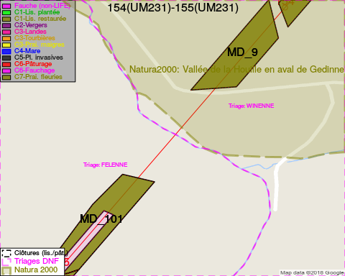
Adresse propriétaire:
- [MD_78] Domaine De La Ville De Beauraing: Pl De Seurre 3-Jul Beauraing
- [MD_77] Region Wallonne (Mrw/Dgrne): Av Prince De Liege 15 Namur
- [MD_184] Domaine De La Ville De Beauraing: Pl De Seurre 3-Jul Beauraing
- [MD_101] Domaine De La Ville De Beauraing: Pl De Seurre 3-Jul Beauraing
- [MD_9] Region Wallonne (Mrw/Dgrne): Av Prince De Liege 15 Namur
- [MD_10] Region Wallonne (Mrw/Dgrne): Av Prince De Liege 15 Namur
- [MD_459] Region Wallonne (Mrw/Dgrne): Av Prince De Liege 15 Namur
- [MD_460] Region Wallonne (Mrw/Dgrne): Av Prince De Liege 15 Namur
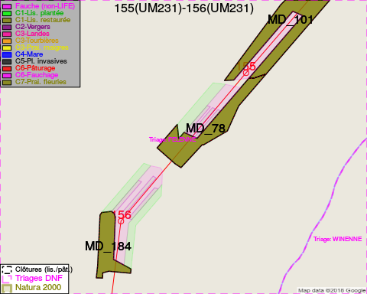
Adresse propriétaire:
- [MD_78] Domaine De La Ville De Beauraing: Pl De Seurre 3-Jul Beauraing
- [MD_77] Region Wallonne (Mrw/Dgrne): Av Prince De Liege 15 Namur
- [MD_184] Domaine De La Ville De Beauraing: Pl De Seurre 3-Jul Beauraing
- [MD_101] Domaine De La Ville De Beauraing: Pl De Seurre 3-Jul Beauraing
- [MD_9] Region Wallonne (Mrw/Dgrne): Av Prince De Liege 15 Namur
- [MD_10] Region Wallonne (Mrw/Dgrne): Av Prince De Liege 15 Namur
- [MD_459] Region Wallonne (Mrw/Dgrne): Av Prince De Liege 15 Namur
- [MD_460] Region Wallonne (Mrw/Dgrne): Av Prince De Liege 15 Namur
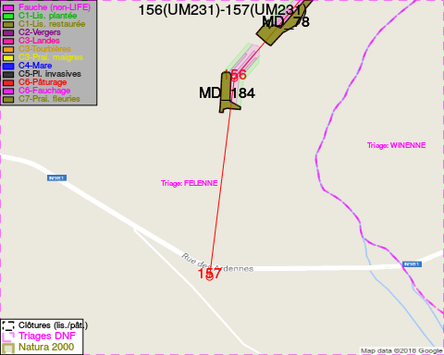
Adresse propriétaire:
- [MD_78] Domaine De La Ville De Beauraing: Pl De Seurre 3-Jul Beauraing
- [MD_77] Region Wallonne (Mrw/Dgrne): Av Prince De Liege 15 Namur
- [MD_184] Domaine De La Ville De Beauraing: Pl De Seurre 3-Jul Beauraing
- [MD_101] Domaine De La Ville De Beauraing: Pl De Seurre 3-Jul Beauraing
- [MD_9] Region Wallonne (Mrw/Dgrne): Av Prince De Liege 15 Namur
- [MD_10] Region Wallonne (Mrw/Dgrne): Av Prince De Liege 15 Namur
- [MD_459] Region Wallonne (Mrw/Dgrne): Av Prince De Liege 15 Namur
- [MD_460] Region Wallonne (Mrw/Dgrne): Av Prince De Liege 15 Namur

Document réalisé le 27/04/2018

